用例建模

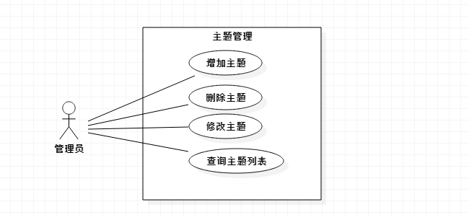

主题管理这个用例的描述：如下

**增加主题**

|  |
| --- |
| **用例名称**：增加主题 |
| **用例标识号**：1001 |
| **参与者**：管理员 |
| **简要说明**： 管理员增加一个主题。 |
| **前置条件：** 管理员正常登录投票管理系统 |
| **基本事件流：**  1．管理员点击添加主题的按钮  2．系统出现一个文本框，管理员只要往文本框写入想要添加的主题。  3．管理员添加完投票主题，按“添加”按钮，弹出添加成功提示，成功添加一个主题  4．用例终止 |
| **其他事件流A1**：  若登录时验证码不通过则点击的“登录”按钮无效。  在按“添加”按钮之前会检验是否填写投票主题，如果没有填写则弹出相应的提示框提示。  登录失败，系统弹出密码或用户名错误信息 |
| **异常事件流**： 1．添加失败，提示错误信息，管理员确认 2．返回到投票管理系统主页面 |
| **后置条件**： 登录成功，可以增加投票主题。 |
| 注释：无 |

**删除主题**

|  |
| --- |
| **用例名称**：删除主题 |
| **用例标识号**：1002 |
| **参与者**：管理员 |
| **简要说明**： 管理员删除一个主题。 |
| **前置条件：** 管理员正常登录投票管理系统 |
| **基本事件流：**  1．管理员点击删除主题的按钮  2．系统弹出一个提示框，提示管理员是否确认删除本条主题。  3．点击确认，则删除这个主题，点击取消，则本条主题不作删除。  4．管理员删除完投票主题，弹出删除成功提示，成功删除一个主题  5．用例终止 |
| **其他事件流A1**：  若登录时验证码不通过则点击的“登录”按钮无效。  登录失败，系统弹出密码或用户名错误信息 |
| **异常事件流**： 1．删除失败，提示错误信息，管理员确认 2．返回到投票管理系统主页面 |
| **后置条件**： 登录成功，可以删除投票主题。 |
| 注释：无 |

**修改主题**

|  |
| --- |
| **用例名称**：修改主题 |
| **用例标识号**：1003 |
| **参与者**：管理员 |
| **简要说明**： 管理员修改一个主题。 |
| **前置条件：** 1、管理员正常登录投票管理系统  2、查询出主题信息 |
| **基本事件流：**  1．管理员点击修改主题的按钮  2．系统弹出一个主题修改页面，文本框显示当前要修改的主题。  3．管理员重新填写主题，单击修改，则弹出一个提示框。点击确认，则修改这个主题，点击取消，则本条主题不作修改。  4．管理员修改了投票主题，弹出修改成功提示，成功修改一个主题  5．用例终止 |
| **其他事件流A1**：  若登录时验证码不通过则点击的“登录”按钮无效。  登录失败，系统弹出密码或用户名错误信息 |
| **异常事件流**： 1．修改失败，提示错误信息，管理员确认 2．返回到投票管理系统主页面 |
| **后置条件**： 登录成功，可以修改投票主题。 |
| 注释：无 |

**查询主题列表**

|  |
| --- |
| **用例名称**：查询主题列表 |
| **用例标识号**：1004 |
| **参与者**：管理员 |
| **简要说明**： 管理员查询所有主题 |
| **前置条件：** 1、管理员正常登录投票管理系统 |
| **基本事件流：**  1．管理员点击查询主题的按钮  2．系统显示出当前系统所有的投票主题  3．用例终止 |
| **其他事件流A1**：  若登录时验证码不通过则点击的“登录”按钮无效。  登录失败，系统弹出密码或用户名错误信息 |
| **异常事件流**： 1．查询失败，提示错误信息，管理员确认 2．返回到投票管理系统主页面 |
| **后置条件**： 登录成功，可以查看所有投票主题。 |
| 注释：无 |